Jarní návštěva všenorského arboreta

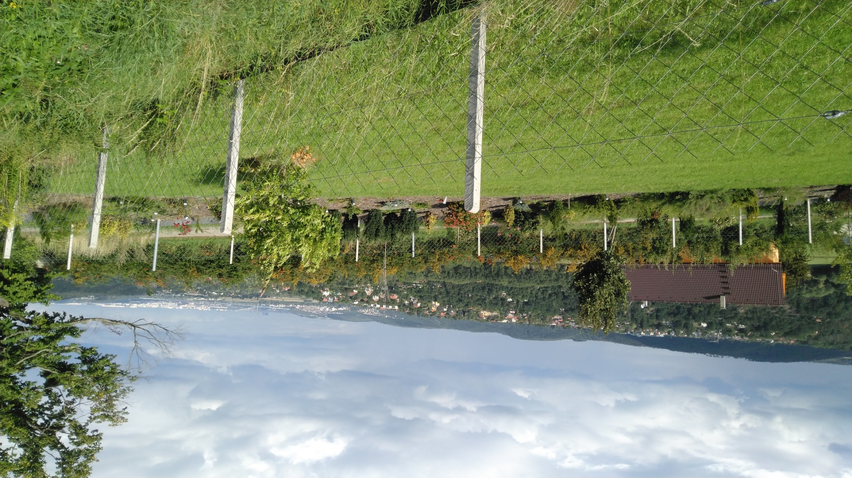**v úterý 17. května 2022**

 Sejdeme se ve 14:00 hodin

u zvoničky-kapličky sv. Florián

Připojit se můžete v ulici

 Pražská, Všenorská a Baxova.

Srdečně zve Okrašlovací spolek obce Jíloviště